**Tài liệu hướng dẫn sử dụng cho game Rắn săn mồi**

# Giới thiệu chung

Game rắn săn mồi là một thể loại game cổ điển, game có 6 level để chơi

* Level 1 : cơ bản
* Level 2 : vượt chướng ngại vật
* Level 3 : dịch chuyển tức thời
* Level 4 : khi tử thần gọi tên
* Level 5 : nhanh tay lẹ mắt từ chối tử thần
* Level 6 : di chuyển đảo ngược
* Khi game vừa được load , sẽ hiển thị ra giao diện màn hình chính của game như sau :

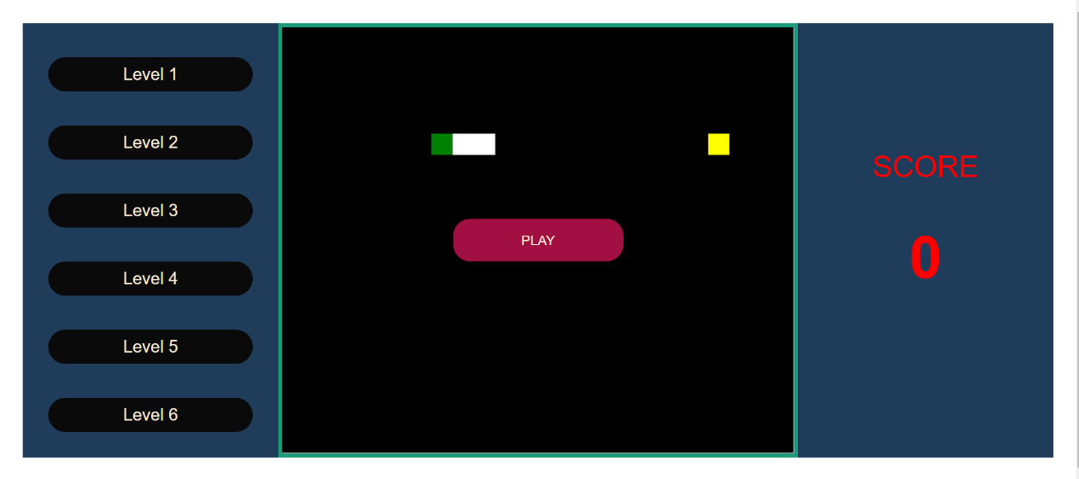

# Chi tiết về các level

## Level 1

* Người chơi cần phải điều khiển con rắn di chuyển lên xuống sang trái sang phải bằng các phím như là W,S,A,D hoặc là các phím mũi tên ⇑ ⇓ ⇐ ⇒ trên bàn phím.
* Khi con rắn ăn cục mồi màu vàng , con rắn sẽ được tăng chiều dài , đồng thời bảng điểm số bên phải màn hình sẽ tăng lên 1.
* Khi con rắn cắn vào thân của mình thì game sẽ kết thúc, đồng thời hiển thị ra màn hình dòng chữ Game Over.

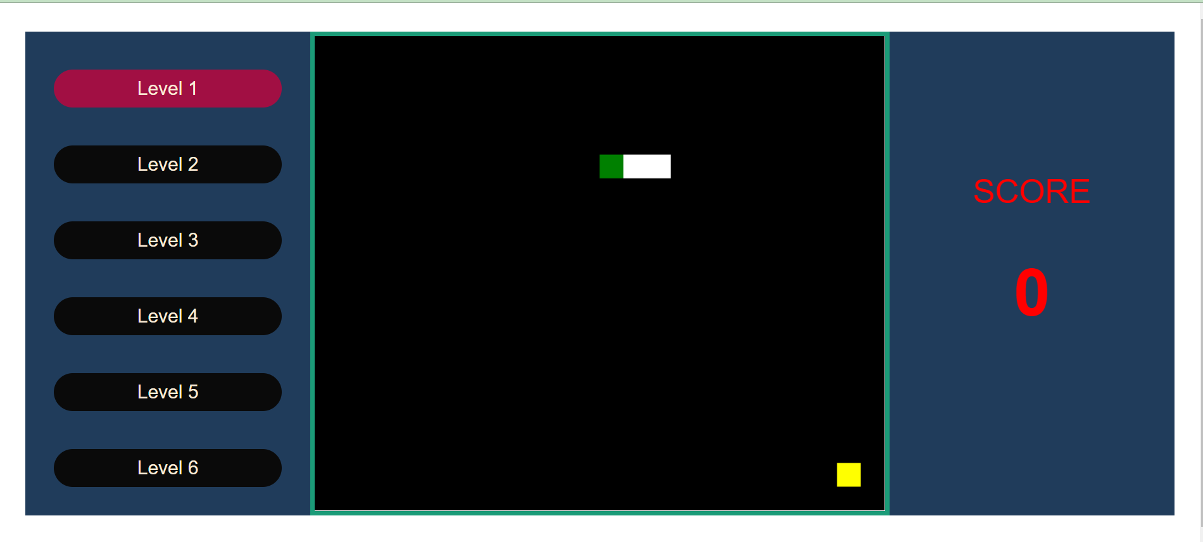

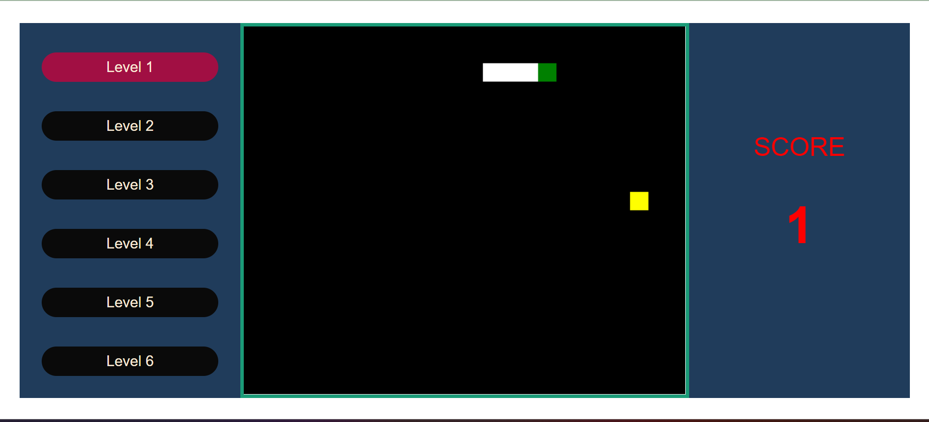

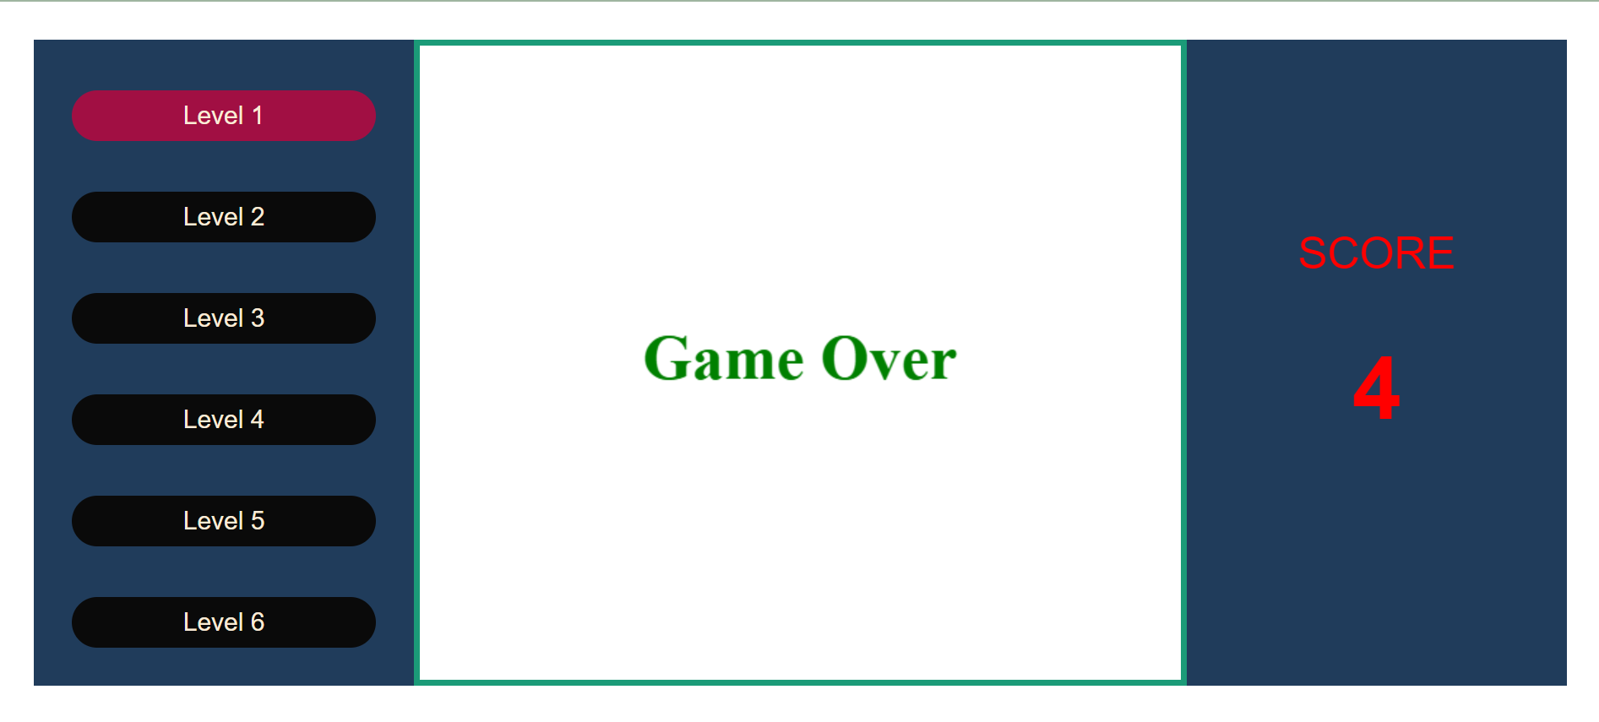

## Level 2

* Người chơi cần phải điều khiển con rắn di chuyển và vượt qua các chướng ngại vật màu đỏ (tường)
* Khi con rắn ăn cục mồi màu vàng , con rắn sẽ được tăng chiều dài , đồng thời bảng điểm số bên phải màn hình sẽ tăng lên 1.
* Khi con rắn cắn vào thân của mình hoặc là va chạm với các chướng ngại vật thì game sẽ kết thúc, đồng thời hiển thị ra màn hình dòng chữ Game Over.

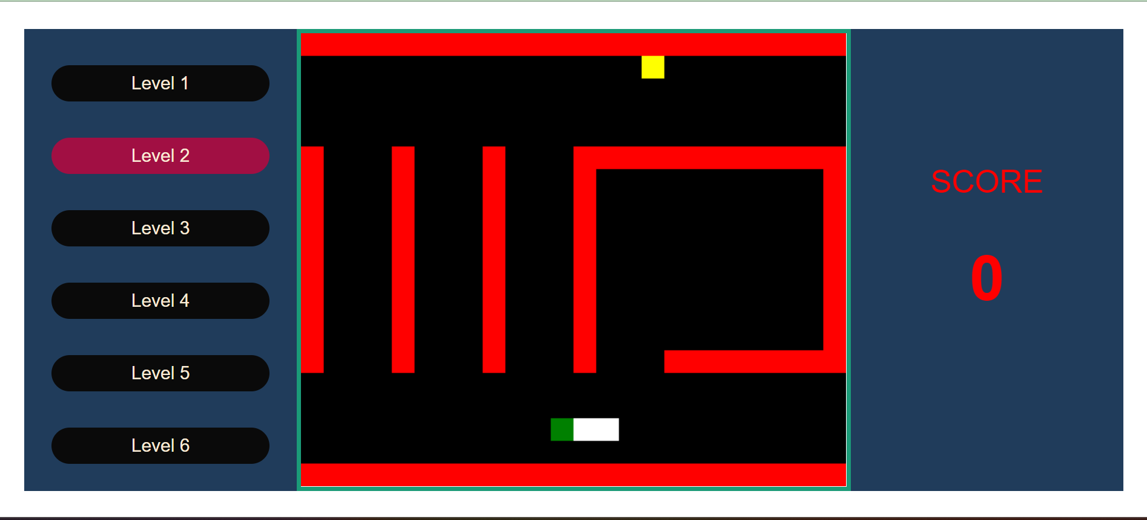

## Level 3

* Người chơi cần phải điều khiển con rắn di chuyển và vượt qua các chướng ngại vật màu đỏ (tường).
* Khi con rắn chạm phải một trong 2 cánh cửa màu tím thì lập tức nó sẽ dịch chuyển qua cánh cửa còn lại.
* Khi con rắn ăn cục mồi màu vàng , con rắn sẽ được tăng chiều dài , đồng thời bảng điểm số bên phải màn hình sẽ tăng lên 1.
* Khi con rắn cắn vào thân của mình hoặc là va chạm với các chướng ngại vật thì game sẽ kết thúc, đồng thời hiển thị ra màn hình dòng chữ Game Over.

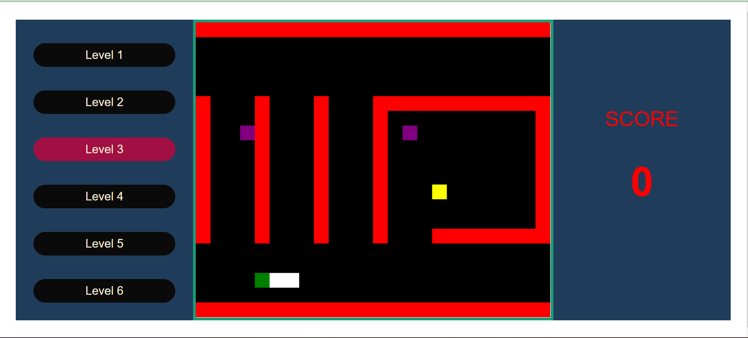

## Level 4

* Người chơi cần phải điều khiển con rắn di chuyển và vượt qua được các chướng ngại vật (tường) được sinh ra sau khi rắn ăn mồi thành công.
* Khi con rắn ăn cục mồi màu vàng, một chướng ngại vật (tường) ngẫu nhiên sẽ được sinh ra, con rắn sẽ được tăng chiều dài, đồng thời bảng điểm số bên phải màn hình sẽ tăng lên 1.
* Khi con rắn cắn vào thân của mình hoặc là va chạm với các chướng ngại vật thì game sẽ kết thúc, đồng thời hiển thị ra màn hình dòng chữ Game Over.

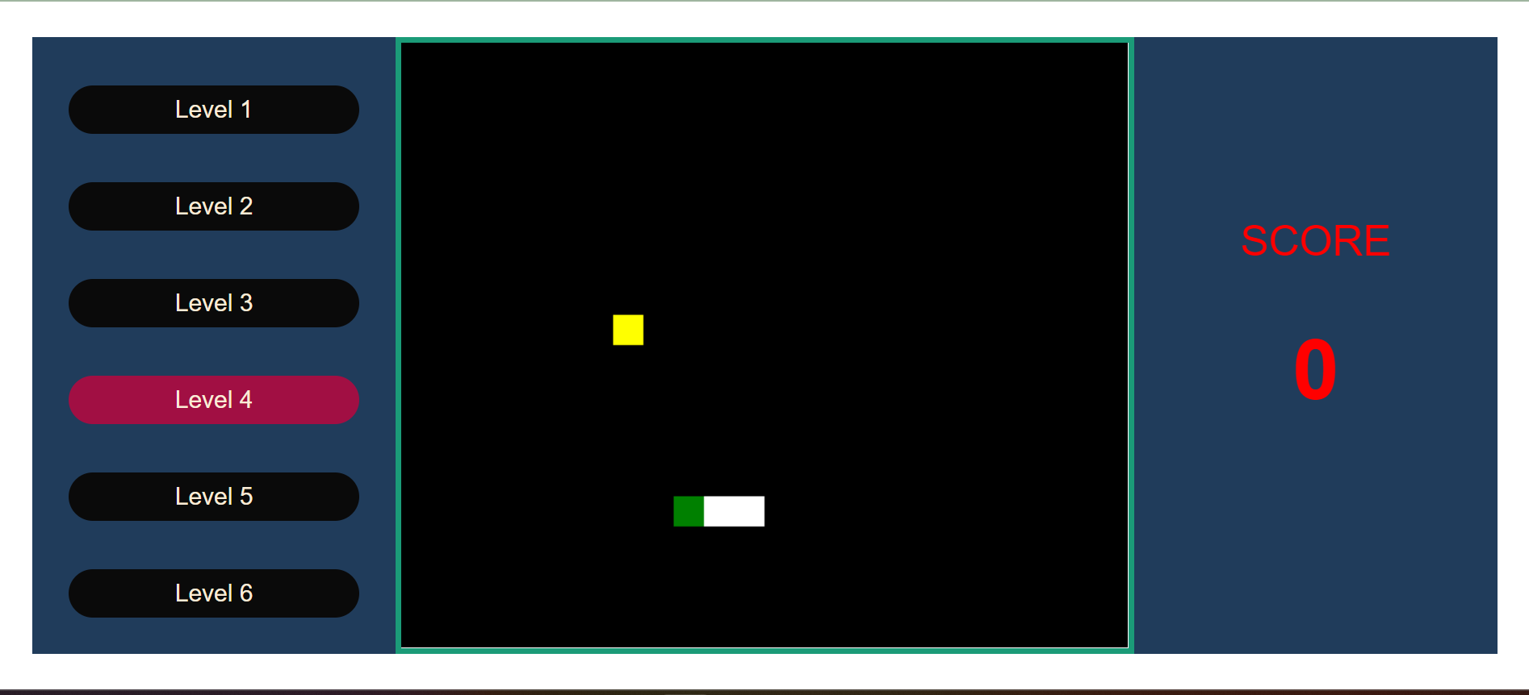

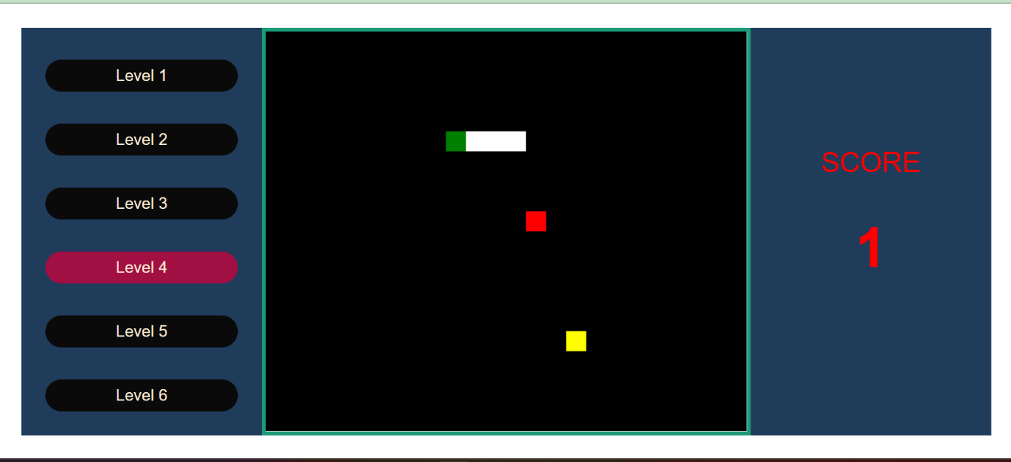

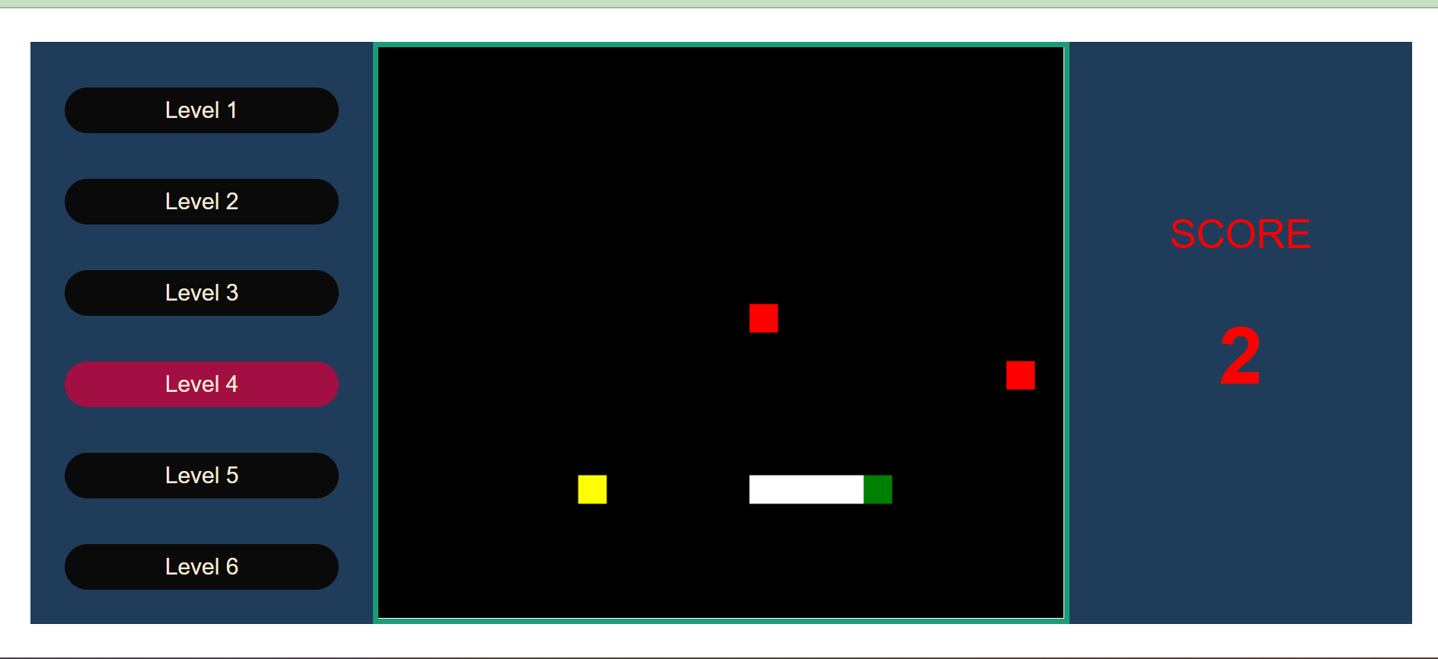

## Level 5

* Người chơi cần phải điều khiển con rắn di chuyển và vượt qua được các chướng ngại vật (tường) cố định và các chướng ngại vật (tường) được sinh ra sau khi rắn ăn mồi thành công.
* Khi con rắn ăn cục mồi màu vàng, một chướng ngại vật (tường) ngẫu nhiên sẽ được sinh ra, con rắn sẽ được tăng chiều dài, đồng thời bảng điểm số bên phải màn hình sẽ tăng lên 1.
* Khi con rắn cắn vào thân của mình hoặc là va chạm với các chướng ngại vật thì game sẽ kết thúc, đồng thời hiển thị ra màn hình dòng chữ Game Over.

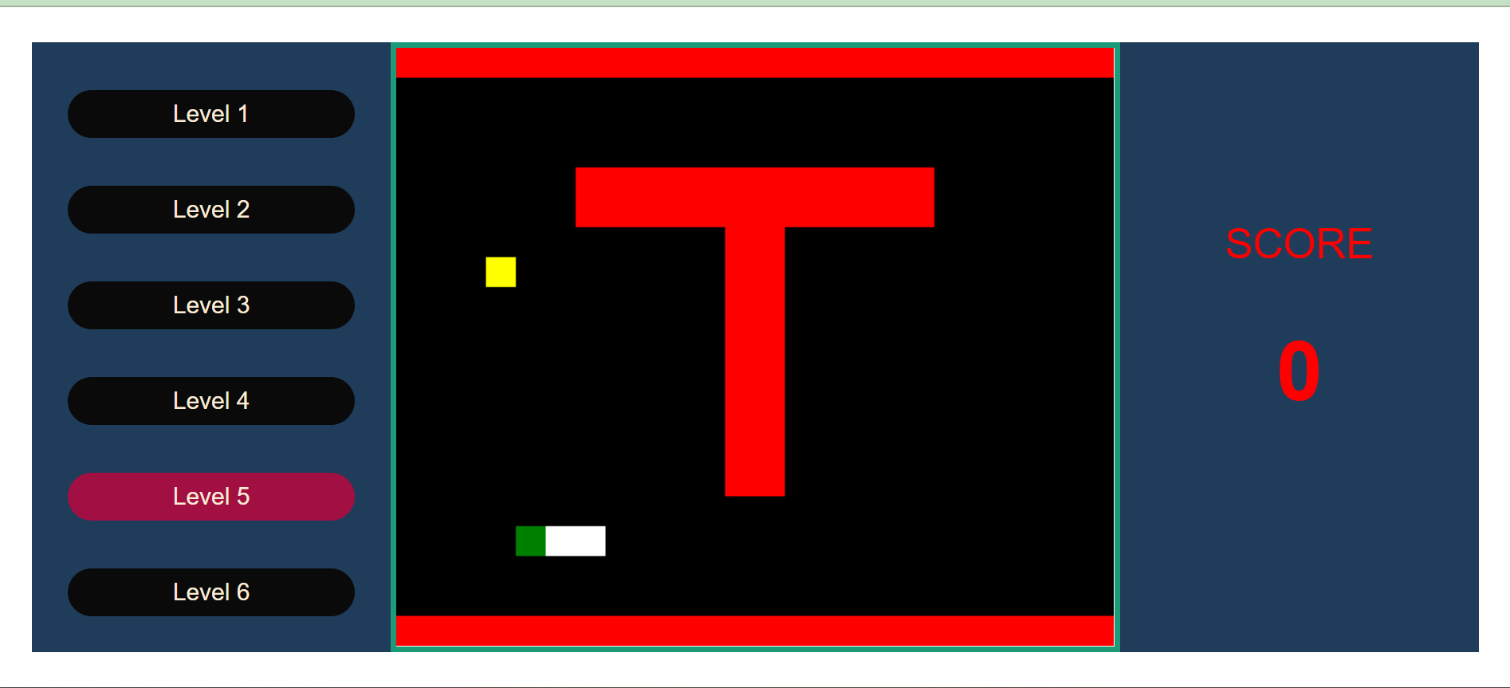

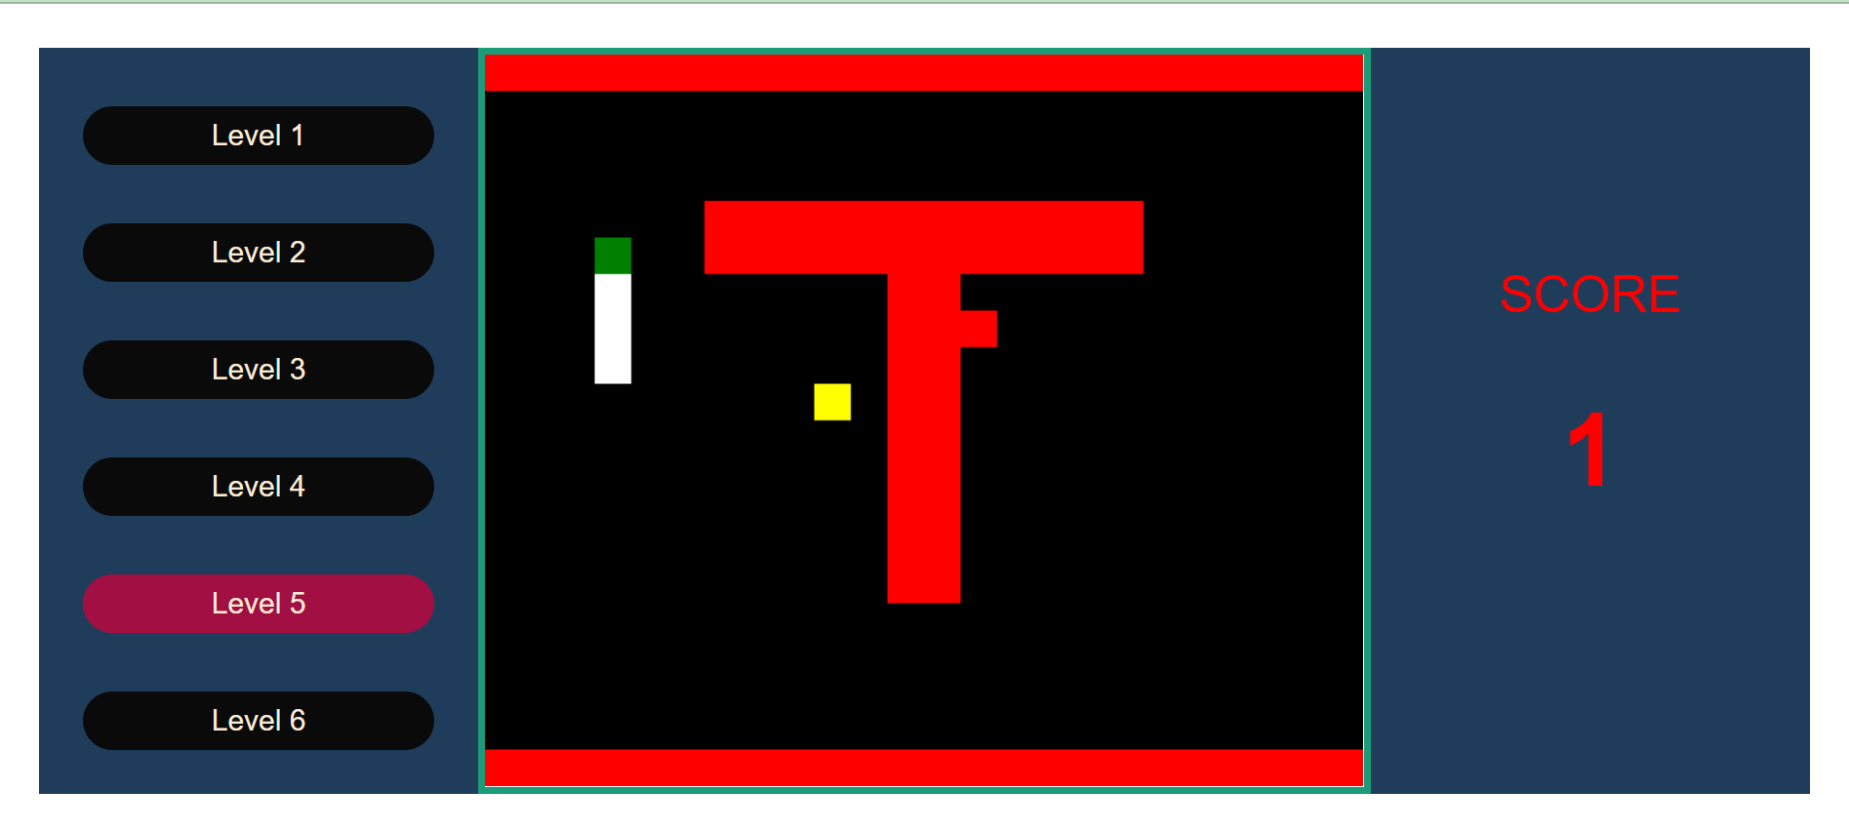

## Level 6

* Ở level này người chơi cần phải điều khiển con rắn di chuyển ngược hướng so với hướng điều khiển trên bàn phím. *Vd : khi người dùng điều khiển con rắn đi lên bằng phím W hoặc là phím ⇑ trên bàn phím thì trên màn hình game con rắn sẽ đi xuống , ... => muốn điều khiển con rắn đi lên trên màn hình game ta cần phải nhím phím S hoặc là mũi tên đi xuống ⇓,...*
* Người chơi cần phải điều khiển con rắn di chuyển và vượt qua được các chướng ngại vật (tường) cố định và các chướng ngại vật (tường) được sinh ra sau khi rắn ăn mồi thành công.
* Khi con rắn ăn cục mồi màu vàng, một chướng ngại vật (tường) ngẫu nhiên sẽ được sinh ra, con rắn sẽ được tăng chiều dài, đồng thời bảng điểm số bên phải màn hình sẽ tăng lên 1.
* Khi con rắn cắn vào thân của mình hoặc là va chạm với các chướng ngại vật thì game sẽ kết thúc, đồng thời hiển thị ra màn hình dòng chữ Game Over.

